15 апреля
«День экологических знаний!!!»

15 апреля в МБДОУ №54»Искорка» отметили День экологических знаний.
С целью пропаганды экологических знаний и формирования экологической культуры у детей и родителей в ДОУ реализованы различные мероприятия.
Для детей старших групп было организовано развлечение «Юные эколята-защитники природы!». Дети продемонстрировали свои знания о животном и растительном мире своего края, рассказали о Правилах поведения в лесу, о необходимости беречь природу.

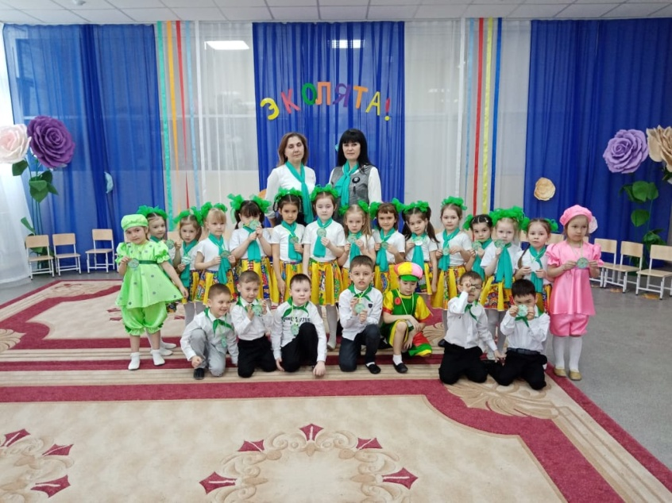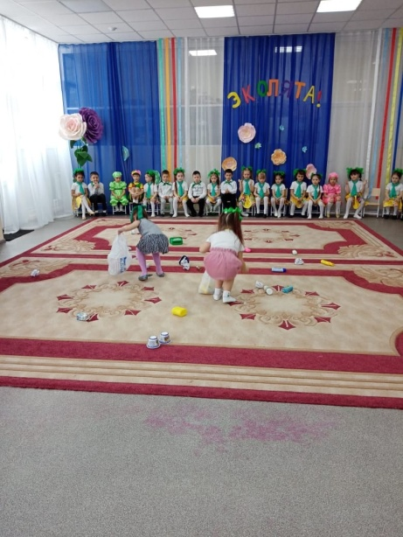
Тематическое ООД в средней группе :
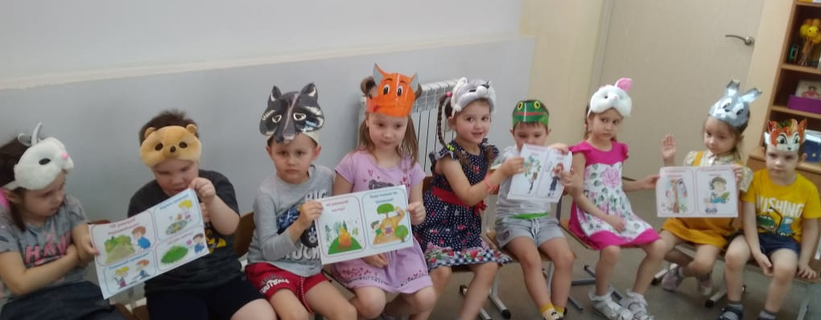

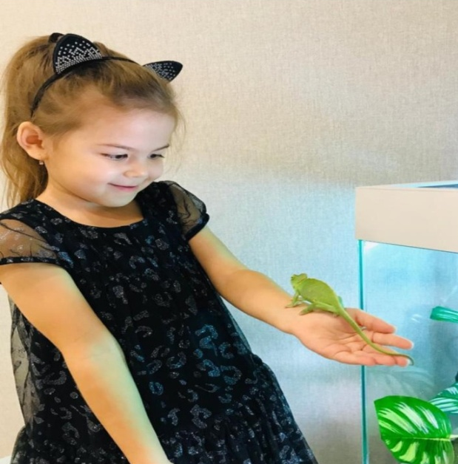
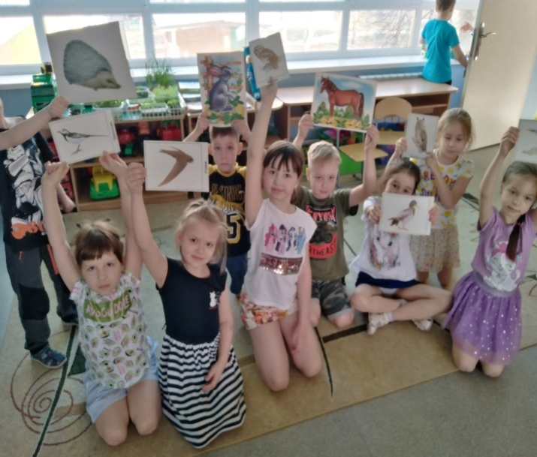
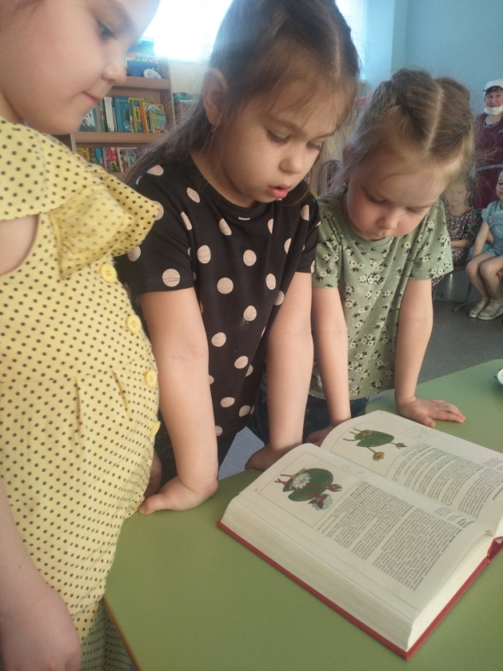
Продуктивная деятельность:
«Украсим Землю цветами» в младших группах :

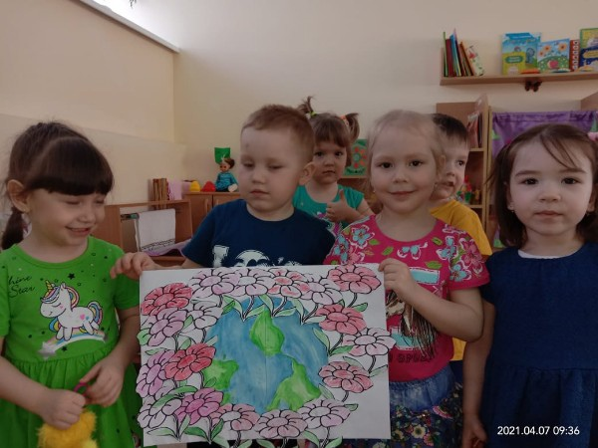
Выставка «Сохраним цветы-сделаем руками сами!»
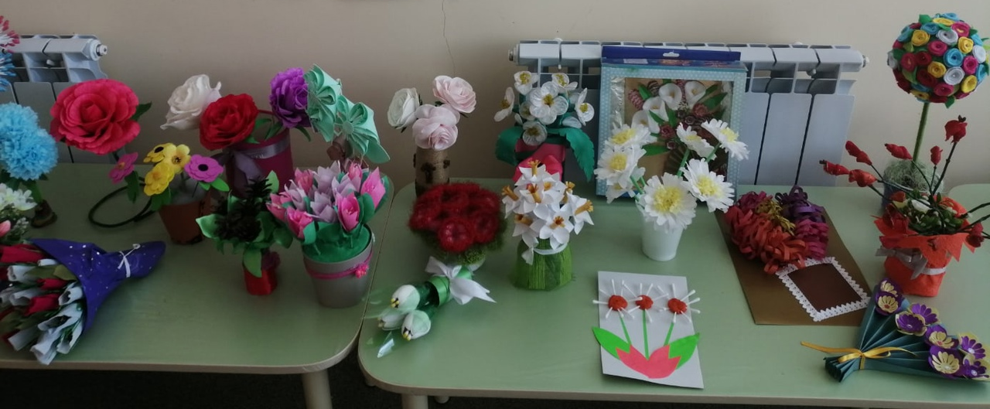
Выставка поделок:
«Бумаге вторую жизнь!»

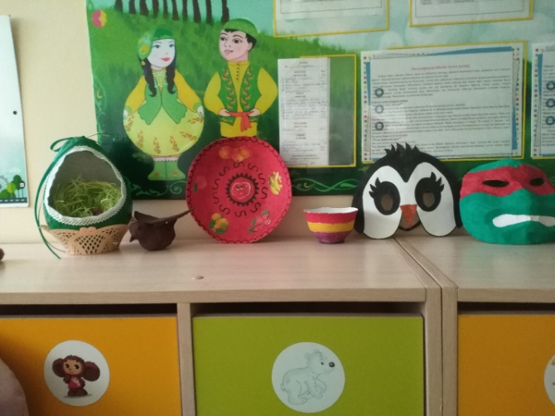
Выставка рисунков:
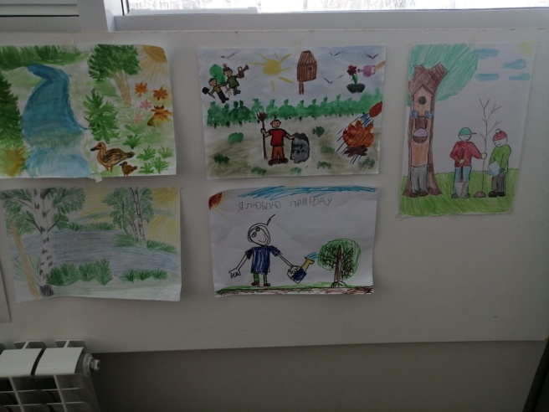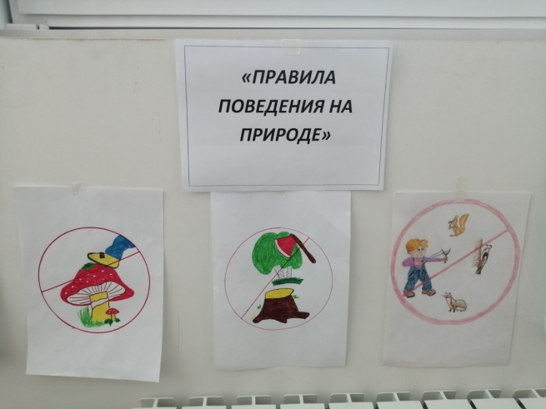

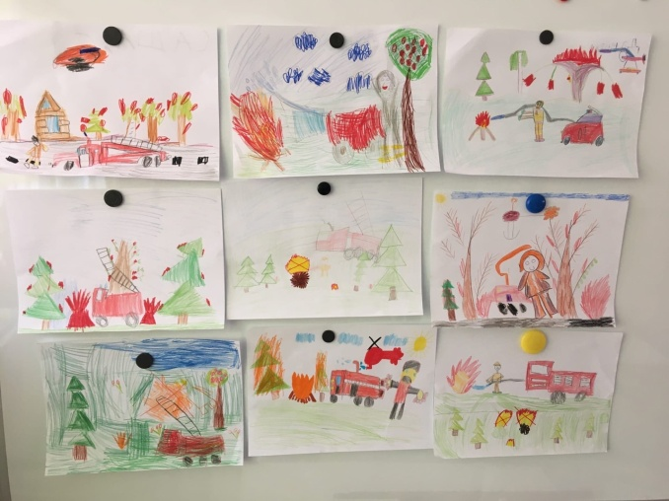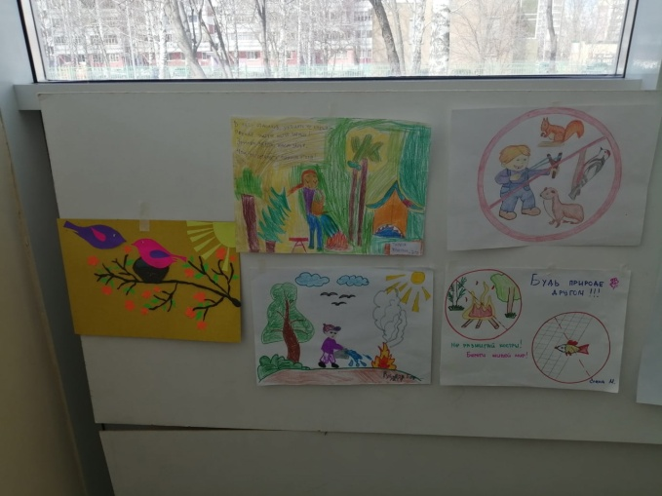

Экспериментальная деятельность:
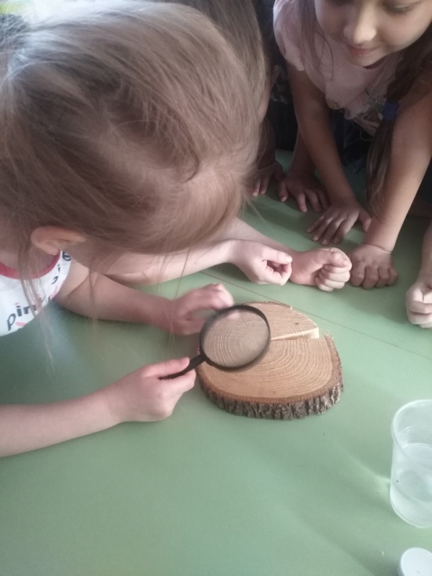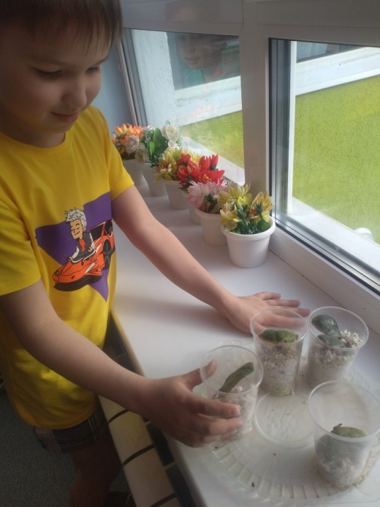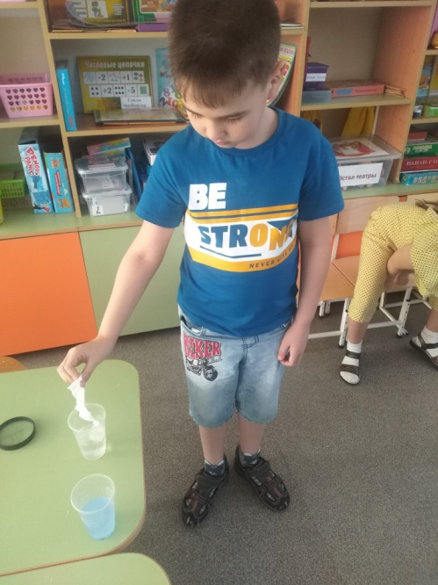
Привитие экологической культуры сегодня – залог сохранения здоровья будущих поколений!
